Hướng dẫn bảng điều khiển
控制面板說明
Bơm dầu bôi trơn: Bơm dầu bôi trơn vào thùng dầu, giúp hệ thống bôi trơn tự động hoạt động và vận hành.
潤滑油泵：將潤滑注入油槽中，使自動打油系統操作與運轉之功能。
Van thổi khí: Mở van thổi khí, làm cho bộ cân bằng tắt OFF (đèn nút tắt), xi lanh khí nén đẩy cưỡng bức thì mới có thể khởi động và vận hành liên tục.
吹氣閥：打開吹氣閥，使緩衡器關閉OFF(按鈕)熄滅，氣壓缸強制推送，方可啟動才動及連續運轉。
Mâm rung: Công tắc này dùng để khởi động mâm rung, bật công tắc tần số sang vị trí ON, dùng tay chạm vào mâm rung để xác nhận có rung hay không, kiểm tra tốc độ quay của sản phẩm trên mâm.
振動盤：此按鈕開關用於啟動振動盤的功效，將頻率開關切到ON的位置，並用手觸摸振動盤，確認振動盤是否有震動，檢視產品在盤面的旋轉速度。
Kiểm tra an toàn: Khi bảo dưỡng phải tắt nguồn điện để đảm bảo an toàn cho nhân viên, cần xác nhận trước khi tiến hành bảo dưỡng.
安全檢知：維護保養工作應關閉電源進行，以保證人員安全，保養工作需確認。
Điều chỉnh tốc độ đạt: Công tắc này dùng để khởi động động cơ băng tải của máy, sau khi động cơ khởi động, băng tải sẽ bắt đầu vận hành.
達速度調速：此按鈕開關用於啟動機台傳輸帶上的帶動馬達，馬達啟動後，傳輸帶將開始運轉。
Dừng khẩn cấp: Khi thiết bị hết liệu hoặc phát hiện sản phẩm lỗi liên tục hay tình trạng bất thường, sau khi xử lý xong bất thường thì đèn sẽ tắt.
緊急停止：當設備無料，或發現連續不良品等異常情況，待異常排除後亮燈熄滅。
Băng tải: Công tắc này dùng để dừng kiểm tra, trạng thái được hiển thị bằng đèn báo dừng kiểm tra.
輸送帶：此按鈕開關用於停止檢測，其狀態由停止檢測指示燈表示。
Máy chính: Công tắc này dùng để bắt đầu kiểm tra, trạng thái được hiển thị bằng đèn báo bắt đầu kiểm tra.
主機：此按鈕開關用於開始檢測，其狀態由開始檢測指示燈表示。
Khởi động máy chính: Đèn này dùng để hiển thị trạng thái nguồn tổng của máy, đèn sáng là nguồn đã bật, đèn tắt là nguồn đã tắt.
主機啟動：此燈用於表示機台總電源狀態，燈亮時表示機台總電源以開啟，燈滅時表示機台電源以關閉。
Dừng máy chính: Công tắc tổng của máy, dùng để bật nguồn máy, trạng thái được hiển thị bằng đèn nguồn tổng.
主機停止：機台總開關，此開關用於開啟機台之電源，其狀態由總電源指示燈表示。
Vận hành:
操作：
- Lắp đặt bàn ren, chú ý bề mặt bàn ren và đế bàn ren phải sạch sẽ.
1、安裝牙板，注意牙板與牙板座表面需清潔。
- Kiểm tra khe hở đường ray có đúng không (thuận lớn hơn bước ren 0.1–0.15mm), xác nhận bề mặt ray không có cặn dầu và không có từ tính.
2、檢查軌道間隙是否正確，（順大於螺旋0.1-0.15mm），確認軌道表面沒有油渣及無磁性。
- Khởi động mâm rung cấp liệu, khi cảm biến đầy liệu phát hiện không có vật liệu thì đèn vàng không sáng, đồng thời mâm rung sẽ khởi động để cấp liệu.
3、啟動震盤送料振動盤，滿料光線反應出沒有材料時，黃燈不亮，同時會啟動振動盤行材料傳送。
- Sử dụng núm ON, DELAY trên bộ điều khiển để điều chỉnh thời gian tắt mâm rung sau khi đầy liệu.
4、利用控制器上的ON, OELAY旋鈕調整滿料後，關閉震動盤的時間。
- Trước tiên dùng chế độ chạy thử (inch/jog) để thử sản xuất, kiểm tra vít đạt yêu cầu rồi chuyển sang chế độ tự động và vệ sinh máy sạch sẽ.
5、首先使用轉換關閉之寸動位進行試產，檢查試產的螺絲合格後再切換到自動當位並將機台清理乾淨。
- Trước khi sản xuất phải được nhân viên IPQC kiểm tra sản phẩm đầu tiên, đạt yêu cầu mới được sản xuất.
6、生產之前需經IPQC人員首件檢驗，確合格後方可生產。
- Trong quá trình sản xuất, nhân viên vận hành kiểm tra sản phẩm mỗi 10 phút, đạt yêu cầu mới cho vào khay màu xanh.
7、生產時值機人員每10分鐘檢驗一次產品，檢驗驗合格後再倒入藍色框中。
- Nhân viên vận hành mỗi giờ đo kích thước vít một lần và ghi kết quả vào phiếu kiểm tra tuần tra, sản phẩm đạt sẽ chuyển sang công đoạn tiếp theo, sản phẩm không đạt sẽ được cách ly xử lý.
8、值機人員每小時測量一次螺絲並把測量結果填在巡迴檢驗單上，並把合格產品送入下一制程，不合格產品進行隔離處理。
Bảo dưỡng:
保養：
- Kiểm tra mức dầu trong thùng dầu, nếu mức dầu giảm thì bổ sung dầu.
1、檢查油箱之油位如果油位減低時添加油料。
- Dầu tuần hoàn thay 30 ngày một lần để đảm bảo chất lượng dầu trong máy, tránh hao mòn linh kiện.
2、循环油30天更換一次，確保機器中迴圈油品質，避免零件損耗。
- Khi thay dầu tuần hoàn cần vệ sinh sạch dầu bẩn phía dưới khu vực chứa liệu để đảm bảo chất lượng tuần hoàn.
3、更換循环油時需清洗集料剿下方之油污確保循环的品質。
- Các ống dẫn dầu chuyển động trên máy cần được kiểm tra định kỳ xem có bị lỏng, rơi hoặc hư hỏng không.
4、機器上交有能動的油管。須定期檢查是不鬆動脫落或破損。
- Các bộ phận chuyển động và bu lông cố định trên máy cần được kiểm tra định kỳ xem có bị lỏng không và siết chặt lại.
5、機器上交有能動的零件以及固定用螺絲都需要定期檢查是否鬆動，並加強縮緊。
- Sau mỗi ngày làm việc, nhân viên vận hành phải lau sạch máy để giữ máy luôn sạch sẽ.
6、每天下班後,值機人員要把機器擦乾淨,以保持整個機器的清潔。
- Mỗi lần thay đổi máy, cần cho các vít và bộ phận tháo ra vào túi nhựa để tránh thất lạc các chi tiết nhỏ.
7、每次改機時,要把拆下的螺絲及其他部件裝進一個塑膠袋內,以免微小零件丟失。
- Trong thời gian nghỉ hoặc ăn, nhân viên phải tắt nguồn hệ thống của máy để tránh máy vẫn hoạt động khi không có người giám sát.
8、值班人員在休息及吃飯時間內要及時關閉機器的系統電源,避免機器在無人看管的情況下,系統仍處於啟動狀態。
- Khi máy gặp sự cố, nếu nhân viên không xác định được nguyên nhân thì phải báo ngay cho bộ phận liên quan để xử lý kịp thời và chính xác.
9、機器一旦出現故障,在值班人員查不出原因的情況下,要及時向其相當部門反映,以便及時準確的解決機器故障。
Mô tả giao diện vận hành máy
機台操作畫面說明
- Bảng điều khiển nguồn điện
1、電源控制面板
- Hình nhìn chính diện máy
2、機台正視圖
- Giao diện bàn ren
3、牙板畫面
- Giao diện mâm rung
4、振動盤畫面
- Giao diện bộ điều chỉnh tốc độ motor
5、馬達轉速器畫面
- Giao diện cửa ra liệu
6、出料口畫面
1、電源控制面板 2、 機台正視圖 3、牙板畫面
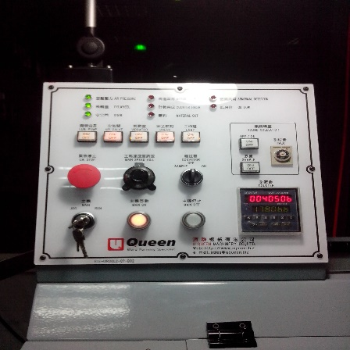
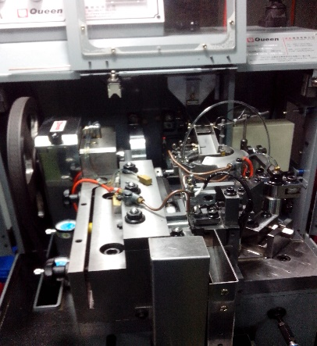
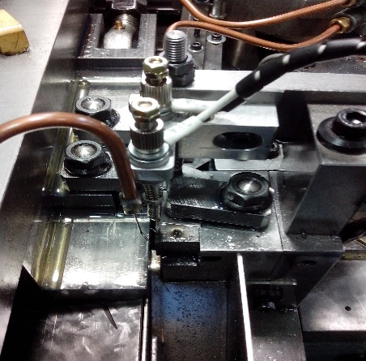

4、振動盤畫面 5、馬達轉速器畫面 6、出料口畫面
